# 奕

## 第一话：控制角色移动 (行走和奔跑)

1. 首先，为角色添加行为树

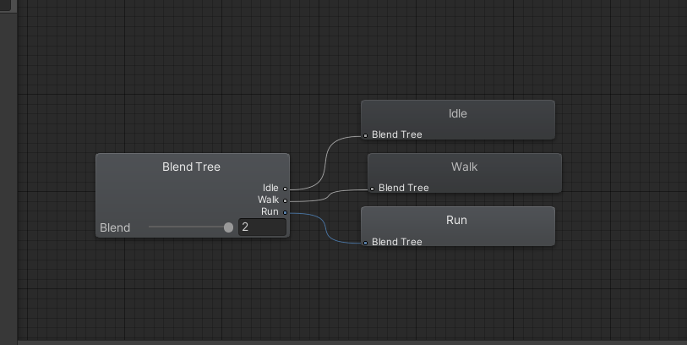

1. 为角色编写控制代码